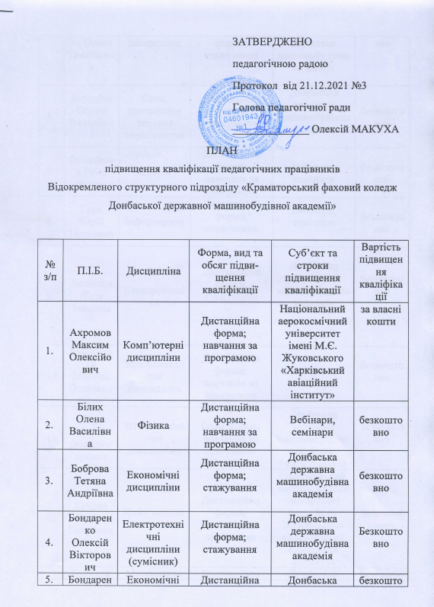
ЗАТВЕРДЖЕНО
педагогічною радою
Протокол від 21.12.2021 №3
Голова педагогічної ради
______________ Олексій МАКУХА
ПЛАН
підвищення кваліфікації педагогічних працівників
Відокремленого структурного підрозділу «Краматорський фаховий коледж Донбаської державної машинобудівної академії»

№ з/п | П.І.Б. | Дисципліна | Форма, вид та обсяг підви-щення кваліфікації | Суб’єкт та строки підвищення кваліфікації | Вартість підвищення кваліфікації
 | Ахромов Максим Олексійович | Комп’ютерні дисципліни | Дистанційна форма;  навчання за програмою | Національний аерокосмічний університет імені М.Є. Жуковського «Харківський авіаційний інститут» | за власні кошти
 | Білих Олена Василівна | Фізика | Дистанційна форма;  навчання за програмою | Вебінари,  семінари | безкоштовно
 | Боброва Тетяна Андріївна | Економічні дисципліни | Дистанційна форма;  стажування | Донбаська державна машинобудівна академія | безкоштовно
 | Бондаренко Олексій Вікторович | Електротехнічні дисципліни (сумісник) | Дистанційна форма;  стажування | Донбаська державна машинобудівна академія | Безкоштовно
 | Бондаренко Олена Леонідівна | Економічні дисципліни | Дистанційна форма;  стажування | Донбаська державна машинобудівна академія | безкоштовно
 | Бородіна Олена Валеріївна | Спец. дисципліни ливарне виробництво | Дистанційна форма;  стажування | Донбаська державна машинобудівна академія | безкоштовно
 | Булдикова Раїса Яківна | Історія | Дистанційна форма;  навчання за програмою | Вебінари,  семінари | безкоштовно
 | Гура Юрій Петрович | Інформатика | Дистанційна форма;  стажування | Вебінари,  семінари | безкоштовно
 | Даниліна Лідія Іванівна | Електротехніка | Дистанційна форма;  стажування | Донбаська державна машинобудівна академія | безкоштовно
 | Дуйловська Марина Олександрівна | Загальнотехнічні дисципліни | Дистанційна форма;  навчання за програмою | Вебінари,  семінари | Безкоштовно
 | Зоз Мирон Володимирович | Загальнотехнічні дисципліни | Очна форма;  навчання за програмою | Донбаська державна машинобудівна академія  (магістратура) | Безкоштовно
 | Кайдан Вадим Петрович | Комп’ютерні дисципліни | Дистанційна форма;  навчання за програмою | Національний аерокосмічний університет імені М.Є. Жуковського «Харківський авіаційний інститут» | За власні кошти
 | Карнаух Ірина Василівна | Математика | Дистанційна форма;  стажування | Донбаська державна машинобудівна академія | безкоштовно
 | Ківерська Марія Анатоліївна | Діловодство | Дистанційна форма;  стажування | Донбаська державна машинобудівна академія | Безкоштовно
 | Коваленко Вадим Андрійович | Електротехнічні дисципліни | Очна форма | Навчання в аспірантурі за спеціальністю | безкоштовно
 | Корінчук Валентина Ігорівна | Комп’ютерні дисципліни | Дистанційна форма;  Навчання за програмою | Національний аерокосмічний університет імені М.Є. Жуковського «Харківський авіаційний інститут» | За власні кошти
 | Коротенко Наталія Сергіївна | Англійська мова | Дистанційна форма;  навчання за програмою | Донбаська державна машинобудівна академія | безкоштовно
 | Кравцова Анна Юріївна | Електротехнічні дисципліни | Декретна відпустка
 | Ладика Олена Вікторівна | Українська мова та література | Дистанційна форма;  стажування | Донбаська державна академія будівництва і архітектури | безкоштовно
 | Лосік Вікторія Георгіївна | Фізична культура | Дистанційна форма;  навчання за програмою | Донбаська державна машинобудівна академія | безкоштовно
 | Лихманюк Валерій Афанасійович | Тех. обслуговування верстатів | Дистанційна форма;  навчання за програмою | Донбаська державна машинобудівна академія | безкоштовно
 | Макуха Олексій Миколайович | Основи економічної теорії | Дистанційна форма;  стажування | Донбаська державна машинобудівна академія | Безкоштовно
 | Мороз Наталія Євгеніївна | Соціальні дисципліни | Дистанційна форма;  навчання за програмою | Донбаська державна машинобудівна академія | безкоштовно
 | Новікова Наталія Володимирівна | Математика | Дистанційна форма;  стажування | Донбаський державний педагогічний університет | безкоштовно
 | Охоненко Ігор Миколайович | Фізична культура | Дистанційна форма;  стажування | Донбаська державна машинобудівна академія | Безкоштовно
 | Пасько Марина Миколаївна | Спец. дисципліни ТОМ | Дистанційна форма;  навчання за програмою | Навчально-науковий професійно-педагогічний інститут при Українській інженерно-педагогічній академії | За власні кошти
 | Перекрестова Таміла Валентинівна | Біологія | Дистанційна форма;  Навчання за програмою | Вебінари,семінари | безкоштовно
 | Приймак Ірина Іванівна | Охорона праці | Дистанційна форма;  стажування | Донбаська державна машинобудівна академія | Безкоштовно
 | Показаньєва Світлана Леонідівна | Спец. дисципліни ТОМ | Дистанційна форма;  навчання за програмою | Навчально-науковий професійно-педагогічний інститут при Українській інженерно-педагогічній академії | За власні кошти
 | Прасолова Анна Євгенівна | Англійська мова | Дистанційна форма;  навчання за програмою | Вебінари,семінари | безкоштовно
 | Рубанова Світлана Яківна | Економічні дисципліни | Дистанційна форма;  стажування | Донбаська державна машинобудівна академія | безкоштовно
 | Сігова Олена В’ячеславівна | Програмування | Дистанційна форма;  стажування | Вебінари,  семінари | безкоштовно
 | Таранова Лідія Олегівна | Математика | Дистанційна форма;  стажування | Донбаська державна машинобудівна академія | безкоштовно
 | Сагай Ольга Володимирівна | Інформатика і комп’ютерні дисципліни | Дистанційна форма;  навчання за програмою | Навчально-науковий професійно-педагогічний інститут при Українській інженерно-педагогічній академії | За власні кошти
 | Самулінас Станіслав Юрійович | Інформатика і комп’ютерні дисципліни | Очна форма;  навчання за програмою | Донбаська державна машинобудівна академія  (магістратура) | Безкоштовно
 | Сімченко Євгеній Геннадійович | Інформатика і комп’ютерні дисципліни | Очна форма;  навчання за програмою | Донбаська державна машинобудівна академія  (магістратура) | Безкоштовно
 | Стешенко Олександр Вікторович | Історія України | Дистанційна форма;  навчання за програмою | Вебінари,  семінари | безкоштовно
 | Ткач Вікторія Павлівна | Комп’ютерні дисципліни | Дистанційна форма;  Навчання за програмою | Національний аерокосмічний університет імені М.Є. Жуковського «Харківський авіаційний інститут» | За власні кошти
 | Ульченко Вікторія Анатоліївна | Комп’ютерні дисципліни | Декретна відпустка
 | Ульянова Ольга Тарасівна | Іноземна мова та зарубіжна література | Дистанційна форма;  навчання за програмою | Вебінари,  семінари | безкоштовно
 | Хабарова Юлія Олександрівна | Економічні дисципліни | Дистанційна форма;  стажування | Донбаська державна машинобудівна академія | безкоштовно
 | Хоменко Ольга Миколаївна | Українська мова та література | Дистанційна форма;  навчання за програмою | Вебінари,  семінари | безкоштовно
 | Чернікова Любов Анатоліївна | Електротехнічні дисципліни | Дистанційна форма;  стажування | Донбаська державна машинобудівна академія | безкоштовно
 | Чернявська Ольга Миколаївна | Електротехнічні дисципліни | Дистанційна форма;  стажування | Донбаська державна машинобудівна академія | безкоштовно
 | Чміль Євгенія Валеріївна | Комп’ютерні дисципліни | Дистанційна форма;  Навчання за програмою | Національний аерокосмічний університет імені М.Є. Жуковського «Харківський авіаційний інститут» | За власні кошти
 | Шмитько Людмила Олександрівна | Викладач фізичного виховання | Дистанційна форма;  стажування | Донбаська державна машинобудівна академія | безкоштовно
 | Щербакова Анастасія Юріївна | Загальнотехнічні дисципліни | Очна форма | Аспірантура за спеціальністю | безкоштовно
 | Янова Дар’я Олександрівна | Економічні дисципліни | Декретна відпустка

Викладацький склад,
які працюють за сумісництвом та працівників,
що атестуються як педагогічні працівники

 | Вергейчиков Дмитро Васильович | Майстер виробничого навчання | Дистанційна форма;  стажування | Донбаська державна машинобудівна академія | безкоштовно
 | Городнича Тетяна Олександрівна | Провідний спеціаліст (завідувач бібліотеки) | Дистанційна форма;  навчання за програмою | Донбаська державна машинобудівна академія | безкоштовно
 | Карчевська Марія Михайлівна | Завідувач навчально-виробничою майстернею | Дистанційна форма;  навчання за програмою | Донбаська державна машинобудівна академія | безкоштовно
 | Редько Костянтин Миколайович | Майстер виробничого навчання | Дистанційна форма;  стажування | Донбаська державна машинобудівна академія | Безкоштовно
 | Хорешок Лариса Іванівна | Бібліотекар | Дистанційна форма;  стажування | Донбаська державна машинобудівна академія | Безкоштовно

